

Progetto di Basi di Dati

Gestione di una palestra

Scivoletto Mattia Maria
Matricola X81000934

Anno Accademico 2019/2020

INDICE

1. Descrizione delle specifiche della base di dati

2. Analisi dei requisiti
2.1 Glossario dei termini
2.2 Dati di carattere generale
2.3 Dati sui corsi
2.4 Dati sui clienti
2.4.1 Dati sui clienti abbonati
2.4.2 Dati sui clienti occasionali
2.5 Dati sugli istruttori
2.6 Dati sulle lezioni
2.7 Specifiche sulle operazioni

3. Progettazione Concettuale: Modello E-R
3.1 Schema scheletro
3.2 Schema intermedio
3.3 Schema finale
3.4 Dizionario dei dati - Entità
3.5 Dizionario dei dati – Relazioni
3.6 Vincoli non esprimibili dallo schema E-R

4. Progettazione Logica
4.1 Tavola dei volumi
4.2 Tavola delle frequenze
4.3 Analisi delle ridondanze
4.4 Eliminazione delle gerarchie, schema ristrutturato
4.5 Schemi delle operazioni
4.6 Traduzione nel modello relazionale

5. Progettazione Fisica
5.1 Implementazione SQL delle tabelle
5.2 Implementazione SQL delle operazioni

1. Descrizione delle specifiche della base di dati

Si vuole progettare una base di dati per la gestione di una palestra, dove si tengono corsi di fitness e di arti marziali. In particolare, si vogliono gestire le informazioni riguardanti la clientela della palestra, divisa in clienti abbonati, che possono dunque seguire interi corsi e che pagheranno un’abbonamento mensile, e clienti occasionali, che invece possono soltanto partecipare a singole lezioni, pagate sul momento. Le due categorie di clienti devono essere mantenute distinte poichè gli abbonati riceveranno una tessera e possono partecipare alle gare a cui è iscritta la palestra, mentre quest’ultima potrebbe essere interessata ad inviare offerte ai clienti occasionali tramite email. Dell’abbonato è di interesse conoscere il nome, il cognome, l’identificativo, il codice fiscale, un recapito telefonico, l’indirizzo email, il numero di conto corrente, l’età, il debito e il credito che esso ha nei confronti della palestra. Il credito può essere accumulato, sulla base di un sistema di punteggi, solo dagli agonisti che partecipano alle gare, che sono un sottogruppo degli abbonati. Ogni 3 gare, all’agonista viene assegnato un punto. Periodicamente si provvederà al calcolo del credito e all’azzeramento del punteggio. Per quanto riguarda i clienti occasionali, bisogna conoscere nome, cognome, codice fiscale, indirizzo email, numero di telefono, età. Si vogliono poi conoscere i dettagli relativi agli istruttori che tengono i corsi, in particolare nome, cognome, codice fiscale, anni di esperienza lavorativa, titolo di studio. Dei corsi si vuole conoscere codice identificativo, nome, tariffa mensile, numero di lezioni, durata ed edizione, dato che un corso può tenersi in anni differenti.
Le lezioni che compongono i corsi sono caratterizzate da numero identificativo, nome, tipologia e durata.
2.1 Glossario dei termini

TERMINE | DESCRIZIONE | SINONIMI | TERMINI COLLEGATI
Corso | È composto da lezioni |  | Cliente, Istruttore, Lezione
Cliente | Può essere abbonato oppure occasionale, si iscrive ai corsi o segue singole lezioni | Clientela | Corso
Istruttore | Tiene le lezioni | Allenatore | Corso
Lezione | Fa parte di un corso |  | Corso

2.2 Dati di carattere generale
Si vuole progettare una base di dati per la gestione di una palestra, dove si tengono corsi di fitness e di arti marziali.

2.3 Dati sui corsi
Dei corsi si vuole conoscere codice identificativo, nome, durata, numero di lezioni, tariffa mensile ed edizione, dato che un corso può tenersi in anni differenti.

2.4 Dati sui clienti
Si vogliono gestire le informazioni riguardanti la clientela della palestra, divisa in clienti abbonati, che possono dunque seguire interi corsi e che pagheranno un’abbonamento mensile, e clienti occasionali, che invece possono soltanto partecipare a singole lezioni, pagate sul momento.

2.4.1 Dati sui clienti abbonati
Possono seguire interi corsi e pagheranno un’abbonamento mensile. Gli abbonati riceveranno una tessera e possono partecipare alle gare a cui è iscritta la palestra. Dell’abbonato è di interesse conoscere il nome, il cognome, l’identificativo, il codice fiscale, un recapito telefonico, l’indirizzo email, il numero di conto corrente, l’età, il debito e il credito che esso ha nei confronti della palestra.

2.4.2 Dati sui clienti occasionali
Per quanto riguarda i clienti occasionali, bisogna conoscere nome, cognome, codice fiscale, indirizzo email, numero di telefono, età. Possono soltanto partecipare a singole lezioni, pagate sul momento.

2.5 Dati sugli istruttori
Si vogliono poi conoscere i dettagli relativi agli istruttori che tengono i corsi, in particolare nome, cognome, codice fiscale, anni di esperienza lavorativa, titolo di studio.

2.6 Dati sulle lezioni
Le lezioni che compongono i corsi sono caratterizzate da numero identificativo, nome, tipologia e durata.

2.7 Specifiche sulle operazioni

O1 Addebita il costo degli abbonamenti ad ogni cliente (freq.: 1 volta al mese);
O2 Stampa gli istruttori con più corsi di cui sono attualmente titolari
(freq.: 1 volta ogni 3 mesi);
O3 Calcola il credito derivante dal punteggio gara cumulato dall'agonista, poi azzera il punteggio
(freq.: 1 volta ogni 2 mesi);
O4 Inserisci una nuova partecipazione a gare (freq.: 1 volta a settimana);
O5 Inserisci un nuovo abbonato (freq.: 7 volte al giorno);
O6 Stampa i dati di tutti gli abbonati (freq.: 1 volta ogni 3 mesi);
O7 Aggiorna il punteggio gara dell'agonista dopo l'inserimento di una nuova gara (freq.: 1 volta a settimana);
O8 Assegna un punteggio pari a 0 ad un nuovo cliente abbonato agonista (freq.: 3 volte al giorno)
O9 Controlla che solo gli agonisti risultino essere partecipanti alle gare, nel caso di abbonati non agonisti eliminare le loro partecipazioni (freq.: 1 volta a settimana);
O10 Sposta le partecipazioni a vecchie gare (quelle di cui si è già calcolato il credito del cliente) in un archivio apposito (freq.: 1 volta ogni 2 mesi);
O11 Stampa l'ammontare che ogni abbonato deve realmente pagare, cioè la differenza tra credito e debito (freq.: 1 volta al mese);

3.1 Schema scheletro

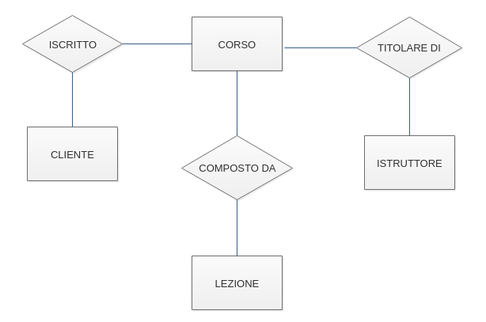
3.2 Schema intermedio

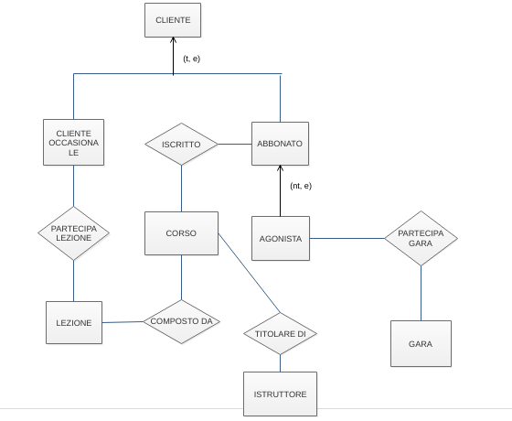

3.3 Schema finale

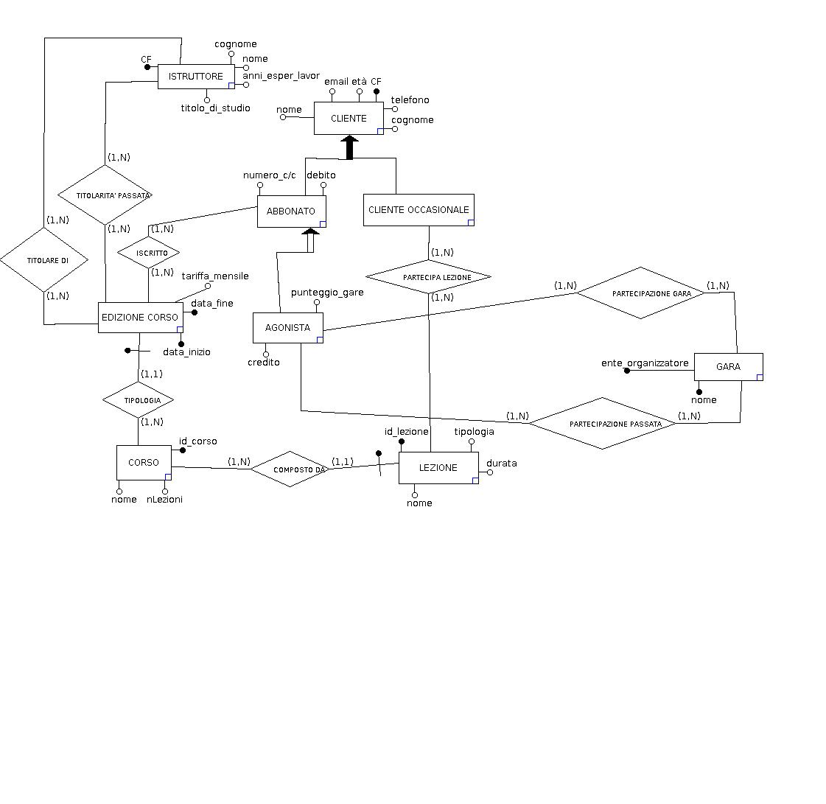

3.4 Dizionario dei dati – Entità

Entità | Descrizione | Attributi | Identificatore
Cliente | Utente della palestra | nome, cognome, CF, email, età, telefono | CF
Abbonato | Cliente con abbonamento e che partecipa ai corsi | numero_c/c, debito
Cliente Occasionale | Partecipa alle singole lezioni, che paga sul momento
Istruttore | É titolare di corsi | CF, nome, cognome, titolo_di_studio, anni_esper_lavor | CF
Edizione Corso | Edizione di un dato corso | data_inizio, data_fine, tariffa_mensile | data_inizio, data_fine, id_corso (tramite Corso)
Corso | Insieme di lezioni | id_corso, nome, nLezioni | id_corso
Agonista | Abbonato che partecipa alle gare | punteggio_gare, credito
Lezione | Compone i corsi, vi partecipano solo i clienti occasionali | id_lezione, tipologia, durata, nome | id_lezione, id_corso (tramite Corso)
Gara | Evento sportivo a possono partecipare solo gli abbonati | ente_organizzatore, nome | nome, ente_organizzatore

3.5 Dizionario dei dati – Relazioni

Relazione | Entità partecipanti | Descrizione | Attributi
Titolarità Passata | Istruttore, Edizione Corso | I corsi di cui un istruttore è stato titolare in passato
Titolare Di | Istruttore, Edizione Corso | I corsi di cui un istruttore è attualmente titolare
Tipologia | Corso, Edizione Corso | Lega Corso ed Edizione Corso
Iscritto | Abbonato, Edizione Corso | Memorizza le iscrizioni degli abbonati
Composto Da | Corso, Lezione | Lega Corso e Lezione
Partecipa Lezione | Cliente Occasionale, Lezione | Memorizza la partecipazione di un cliente occasionale ad una lezione
Partecipazione Gara | Gara, Agonista | Gare a cui un agonista partecipa o ha partecipato nel recente passato
Partecipazione Passata | Gara, Agonista | Partecipazioni passate

3.6 Vincoli non esprimibili dallo schema E-R

- I clienti occasionali devono pagare sul momento le lezioni di cui usufruiscono.

- Solo gli abbonati possono possedere una tessera, in quanto iscritti alla palestra.

4.1 Tavola dei volumi

Si stimano 5 istruttori, una media di 2 corsi per istruttore all'anno, e una media di 20 corsi tenuti in passato per ciascun istruttore. Si stimano 1000 clienti, di cui 300 occasionali e 700 abbonati, di cui 300 agonisti, e una media di 5 iscrizioni a corsi per abbonato. Si stimano in media 10 partecipazioni a gare per agonista ed una media di 20 partecipazioni passate a gare. Infine si stimano 5 partecipazioni a lezioni da parte di clienti occasionali.

Concetto | Tipo | Volume
Cliente | E | 1000
Cliente Occasionale | E | 300
Abbonato | E | 700
Agonista | E | 300
Gara | E | 50
Lezione | E | 100
Corso | E | 10
Edizione Corso | E | 100
Istruttore | E | 5
Titolare Di | R | 2
Titolarità Passata | R | 20
Iscritto | R | 3500
Tipologia | R | 100
Composto Da | R | 100
Partecipazione Passata | R | 6000
Partecipazione Gara | R | 3000
Partecipa Lezione | R | 1800
4.2 Tavola delle frequenze

Operazione | Descrizione | Frequenza | Tipo
O1 | Addebita il costo degli abbonamenti ad ogni cliente | 1 volta al mese | B
O2 | Stampa gli istruttori con più corsi di cui sono attualmente titolari | 1 volta ogni 3 mesi | B
O3 | Calcola il credito derivante dal punteggio gara cumulato dall'agonista, poi azzera il punteggio | 1 volta ogni 2 mesi | B
O4 | Inserisci una nuova partecipazione a gare | 1 volta ogni settimana | I
O5 | Inserisci un nuovo abbonato | 7 volta ogni giorno | I
O6 | Stampa i dati di tutti gli abbonati | 1 volta ogni 3 mesi | B
O7 | Aggiorna il punteggio gara dell'agonista dopo l'inserimento di una nuova gara | 1 volta a settimana | B
O8 | Assegna un punteggio pari a 0 ad un nuovo cliente abbonato agonista | 3 volte al giorno | B
O9 | Controlla che solo gli agonisti risultino essere partecipanti alle gare, nel caso di abbonati non agonisti eliminare le loro partecipazioni | 1 volta a settimana | B
O10 | Sposta le partecipazioni a vecchie gare (quelle di cui si è già calcolato il credito del cliente) in un archivio apposito | 1 volta ogni 2 mesi | B
O11 | Stampa l'ammontare che ogni abbonato deve realmente pagare, cioè la differenza tra credito e debito | 1 volta al mese | B

4.3 Analisi delle ridondanze

L'attributo nLezioni dell'entità Corso introduce della ridondanza, dato che il numero di lezioni per corso può essere conteggiato dalla relazione Composto Da. Se volessimo aggiungere una lezione con il relativo corso di appartenenza (operazione tuttavia non prevista), effettuiamo un'analisi sul numero di accessi:

Concetto | Tipo | Volume
Corso | E | 10
Composto Da | R | 100
Lezione | E | 100

- con ridondanza:

Concetto | Costrutto | Accessi | Tipo
Lezione | Entità | 1 | S
Composto Da | Relazione | 1 | S
Corso | Entità | 1 | L
Corso | Entità | 1 | S

Supponendo che 1 S = 2 L, allora 3 S + 1 L = 7 L al mese

- senza ridondanza:

Concetto | Costrutto | Accessi | Tipo
Lezione | Entità | 1 | S
Composto Da | Relazione | 1 | S

In questo caso, abbiamo 2 S = 4 L al mese.

Sebbene la differenza nel numero di accessi e l'occupazione aggiuntiva in memoria in presenza di ridondanza è minima (4 bytes * 10 = 40 bytes), si decide comunque di eliminare la ridondanza.

4.4 Eliminazione delle gerarchie, schema ristrutturato
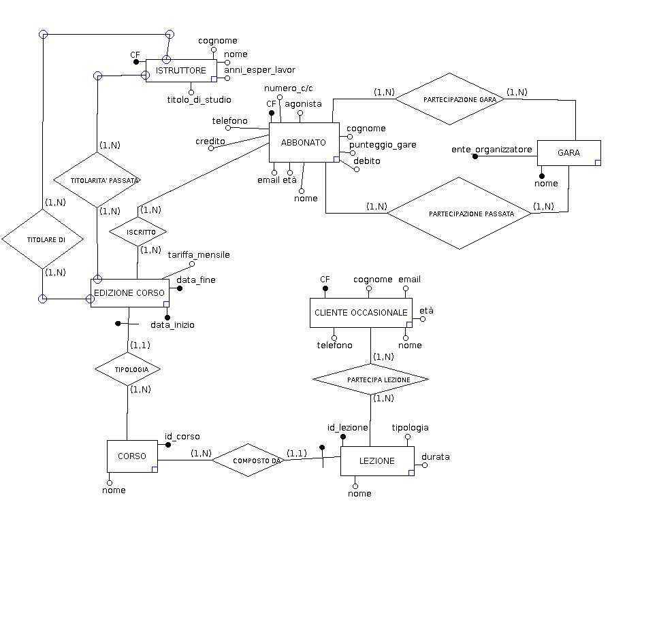
Si decide di fare un collasso verso il basso per quanto riguarda la gerarchia composta dalle entità Cliente, Cliente Occasionale e Abbonato, dato che la gerarchia è totale ed esclusiva. L'entità Cliente viene quindi eliminata. La gerarchia non totale ed esclusiva, formata da Abbonato e Agonista, viene invece collassata verso l'alto, per cui Agonista viene eliminata e si introduce un attributo selettore nella entità Abbonato.

4.5 Schemi delle operazioni

O1: Addebita il costo degli abbonamenti ad ogni cliente

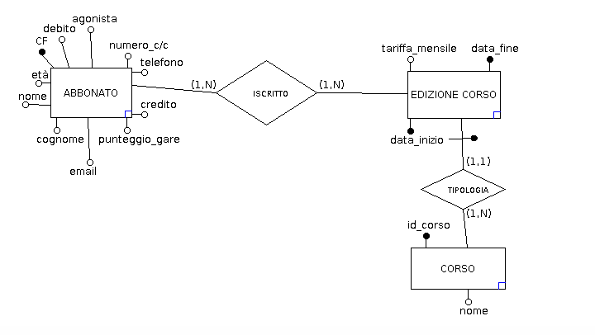

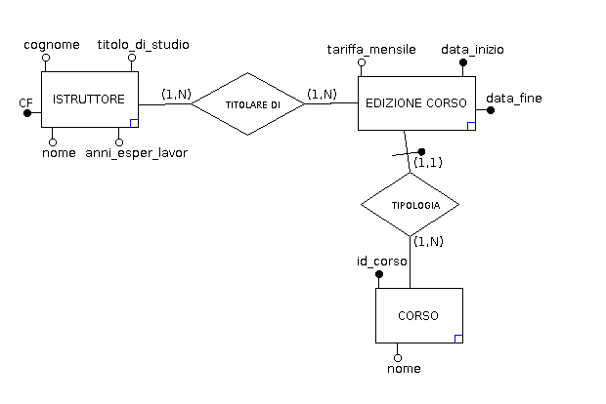
O2: Stampa gli istruttori con più corsi di cui sono attualmente titolari
O10: Sposta le partecipazioni a vecchie gare (quelle di cui si è già calcolato il credito del cliente) in un archivio apposito

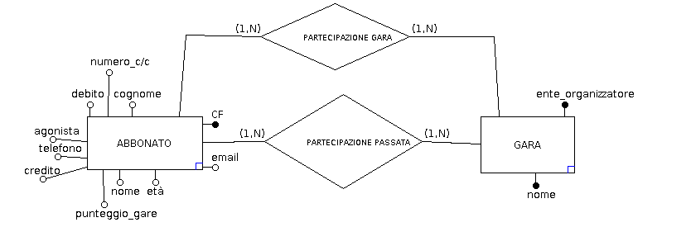

O3: Calcola il credito derivante dal punteggio gara cumulato dall'agonista, poi azzera il punteggio
O5: Inserisci un nuovo abbonato
O6: Stampa i dati di tutti gli abbonati
O8: Assegna un punteggio pari a 0 ad un nuovo cliente abbonato agonista
O11: Stampa l'ammontare che ogni abbonato deve realmente pagare, cioè la differenza tra credito e debito

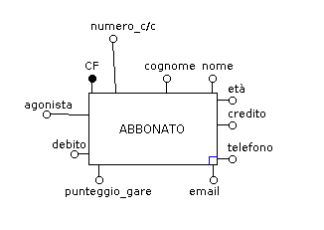
O4: Inserisci una nuova partecipazione a gare
O7: Aggiorna il punteggio gara dell'agonista dopo l'inserimento di una nuova gara
O9: Controlla che solo gli agonisti risultino essere partecipanti alle gare, nel caso di abbonati non agonisti eliminare le loro partecipazioni

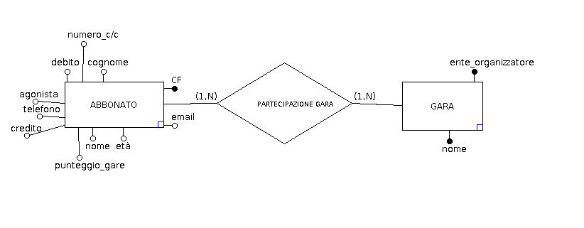

4.6 Traduzione nel modello relazionale

Le chiavi esterne sono indicate dalla sottolineatura tratteggiata, le chiavi primarie dalla sottolineatura continua, mentre gli attributi che giocano entrambi i ruoli sono indicati da una doppia sottolineatura continua.

Istruttore(CF, cognome, nome, titolo_di_studio, anni_esper_lavor)

TitolareDi(CF, data_fine, data_inizio, id_corso)

TitolaritaPassata(CF, data_fine, data_inizio, id_corso)

EdizioneCorso(id_corso, tariffa_mensile, data_fine, data_inizio)

Corso(id_corso, nome)

Lezione(id_lezione, id_corso, tipologia, durata, nome)

PartecipaLezione(id_lezione, id_corso, CF)

ClienteOccasionale(CF, cognome, email, eta, nome, telefono)

Abbonato(CF, numero_c/c, agonista, cognome, punteggio_gare, debito, nome, eta, email, credito, telefono)

Gara(ente_organizzatore, nome)

PartecipazioneGara(CF, ente_organizzatore, nome)

PartecipazionePassata(CF, ente_organizzatore, nome)

Iscritto(CF, id_corso, data_fine, data_inizio)

5.1 Implementazione SQL delle tabelle

CREATE TABLE Abbonato (
CF varchar(16) NOT NULL,
numero_c/c varchar(30) NOT NULL,
agonista tinyint(1) NOT NULL,
cognome varchar(70) NOT NULL,
punteggio_gare int(11) NOT NULL,
debito int(11) NOT NULL,
nome varchar(70) NOT NULL,
eta int(11) NOT NULL,
email varchar(60) NOT NULL,
credito int(11) NOT NULL,
telefono varchar(20) NOT NULL,
PRIMARY KEY (CF)
)

CREATE TABLE Gara (
ente_organizzatore varchar(30) NOT NULL,
nome varchar(30) NOT NULL,
PRIMARY KEY (ente_organizzatore, nome)
)

CREATE TABLE Istruttore (
CF varchar(16) NOT NULL,
cognome varchar(70) NOT NULL,
nome varchar(70) NOT NULL,
titolo_di_studio varchar(40) NOT NULL,
anni_esper_lavor int(11) NOT NULL,
PRIMARY KEY (CF)
)

CREATE TABLE Corso (
id_corso int(11) NOT NULL AUTO_INCREMENT,
nome varchar(25) NOT NULL,
PRIMARY KEY (id_corso)
)

CREATE TABLE Lezione (
id_lezione int(11) NOT NULL AUTO_INCREMENT,
id_corso int(11) NOT NULL,
tipologia varchar(30) NOT NULL,
durata int(11) NOT NULL,
nome varchar(30) NOT NULL,
PRIMARY KEY (id_lezione, id_corso),
FOREIGN KEY (id_corso) REFERENCES Corso (id_corso)
)

CREATE TABLE ClienteOccasionale (
CF varchar(16) NOT NULL,
cognome varchar(70) NOT NULL,
email varchar(60) NOT NULL,
eta int(11) NOT NULL,
nome varchar(70) NOT NULL,
telefono varchar(20) NOT NULL,
PRIMARY KEY (CF)
)

CREATE TABLE EdizioneCorso (
id_corso int(11) NOT NULL AUTO_INCREMENT,
data_fine date NOT NULL,
data_inizio date NOT NULL,
tariffa_mensile int(11) NOT NULL,
PRIMARY KEY (id_corso, data_fine, data_inizio),
FOREIGN KEY (id_corso) REFERENCES Corso (id_corso)
)

CREATE TABLE Iscritto (
CF varchar(16) NOT NULL,
id_corso int(11) NOT NULL,
data_inizio date NOT NULL,
data_fine date NOT NULL,
PRIMARY KEY (CF, id_corso, data_inizio, data_fine),
FOREIGN KEY (CF) REFERENCES Abbonato (CF),
FOREIGN KEY (id_corso, data_fine, data_inizio)
REFERENCES EdizioneCorso (id_corso, data_fine, data_inizio)
)
CREATE TABLE PartecipazioneGara (
CF varchar(16) NOT NULL,
ente_organizzatore varchar(30) NOT NULL,
nome varchar(30) NOT NULL,
PRIMARY KEY (CF, ente_organizzatore, nome),
FOREIGN KEY (CF) REFERENCES Abbonato (CF),
FOREIGN KEY (ente_organizzatore, nome)
REFERENCES Gara (ente_organizzatore, nome)
)

CREATE TABLE PartecipazionePassata (
CF varchar(16) NOT NULL,
ente_organizzatore varchar(30) NOT NULL,
nome varchar(30) NOT NULL,
PRIMARY KEY (CF, ente_organizzatore, nome),
FOREIGN KEY (CF) REFERENCES Abbonato (CF),
FOREIGN KEY (ente_organizzatore, nome)
REFERENCES Gara (ente_organizzatore, nome)
)

CREATE TABLE TitolareDi (
CF varchar(30) NOT NULL,
data_fine date NOT NULL,
data_inizio date NOT NULL,
id_corso int(11) NOT NULL,
PRIMARY KEY (CF, data_fine, data_inizio, id_corso),
FOREIGN KEY (CF) REFERENCES Istruttore (CF),
FOREIGN KEY (id_corso, data_fine, data_inizio)
REFERENCES EdizioneCorso (id_corso, data_fine, data_inizio)
)

CREATE TABLE TitolaritaPassata (
CF varchar(30) NOT NULL,
data_fine date NOT NULL,
data_inizio date NOT NULL,
id_corso int(11) NOT NULL,
PRIMARY KEY (CF, data_fine, data_inizio, id_corso),
FOREIGN KEY (CF) REFERENCES Istruttore (CF),
FOREIGN KEY (id_corso, data_fine, data_inizio)
REFERENCES EdizioneCorso (id_corso, data_fine, data_inizio)
)

5.2 Implementazione SQL delle operazioni

O1: Addebita il costo degli abbonamenti ad ogni cliente

CREATE VIEW DebitiAbbonati AS
SELECT CF, SUM(tariffa_mensile) AS ammontareDebito
FROM Iscritto I JOIN EdizioneCorso E
ON I.id_corso = E.id_corso AND I.data_fine = E.data_fine
AND I.data_inizio = E.data_inizio
GROUP BY CF;

UPDATE Abbonato
SET debito = debito + (SELECT ammontareDebito
FROM DebitiAbbonati
WHERE Abbonato.CF = DebitiAbbonati.CF
);

O2: Stampa gli istruttori con più corsi di cui sono attualmente titolari

CREATE VIEW nCorsiPerIstruttore AS
SELECT CF, COUNT(*) AS nCorsi
FROM TitolareDi
GROUP BY CF;

SELECT * FROM Istruttore NATURAL JOIN nCorsiPerIstruttore
WHERE nCorsi = (SELECT MAX(nCorsi)
FROM nCorsiPerIstruttore
);
O3: Calcola il credito derivante dal punteggio gara cumulato dall'agonista, poi azzera il punteggio

START TRANSACTION
UPDATE Abbonato
SET credito = credito + (punteggio_gare * 0.1)
WHERE agonista <> 0;

UPDATE Abbonato
SET punteggio_gare = 0 WHERE agonista <> 0;

COMMIT

O4: Inserisci una nuova partecipazione a gare

INSERT INTO PartecipazioneGara
VALUES ('FCVMTT91T13V150Y', 'Coni', 'Gara di Karate');

O5: Inserisci un nuovo abbonato

INSERT INTO Abbonato
VALUES ('FCVMTM99H28H169K', '00019315', 0, 'Scivoletto',
NULL, 0, 'Mattia Maria', 21, 'prova@gmail.com', 0, '0123456789');

O6: Stampa i dati di tutti gli abbonati

SELECT * FROM Abbonato;

O7: Aggiorna il punteggio gara dell'agonista dopo l'inserimento di una nuova gara

CREATE TRIGGER AggiornaPunteggioGare
AFTER INSERT ON PartecipazioneGara
FOR EACH ROW
BEGIN
DECLARE X NUMERIC;
DECLARE Y VARCHAR(16);

SELECT CF, COUNT(*) INTO X, Y
FROM PartecipazioneGara
WHERE CF = new.CF
GROUP BY CF;

UPDATE Abbonato SET punteggio_gare = FLOOR(X/3)
WHERE CF = new.CF;
END;

O8: Assegna un punteggio pari a 0 ad un nuovo cliente abbonato agonista

CREATE TRIGGER AdeguaPunteggio
AFTER INSERT ON Abbonato
FOR EACH ROW
BEGIN
UPDATE Abbonato
SET punteggio = 0
WHERE new.agonista <> 0;
END;

O9: Controlla che solo gli agonisti risultino essere partecipanti alle gare, nel caso di abbonati non agonisti eliminare le loro partecipazioni

CREATE TRIGGER ControllaPartecipazioneGare
AFTER INSERT ON PartecipazioneGara
FOR EACH ROW
BEGIN
DELETE FROM PartecipazioneGara
WHERE CF = (SELECT CF
FROM Abbonato
WHERE agonista = 0 AND Abbonato.CF = new.CF
)
END;
O10: Sposta le partecipazioni a vecchie gare (quelle di cui si è già calcolato il credito del cliente) in un archivio apposito

CREATE TRIGGER SpostaGare
AFTER UPDATE ON Abbonato
FOR EACH ROW
BEGIN
INSERT INTO PartecipazionePassata
(SELECT * FROM PartecipazioneGara
WHERE CF = (SELECT CF
FROM Abbonato
WHERE new.credito <> old.credito
)
);

DELETE FROM PartecipazioneGara
WHERE CF = (SELECT CF
FROM Abbonato
WHERE new.credito <> old.credito
);
END;

O11: Stampa l'ammontare che ogni abbonato deve realmente pagare, cioè la differenza tra credito e debito

SELECT CF, (debito – credito) AS daPagare
FROM Abbonato;

